流程圖一

- 使用select rows從屬性x, y, z中找出不合理的8筆資料。
依據常理判斷，x, y, z 都不應該小於等於0，因此利用select rows widget排除不合理的資料。
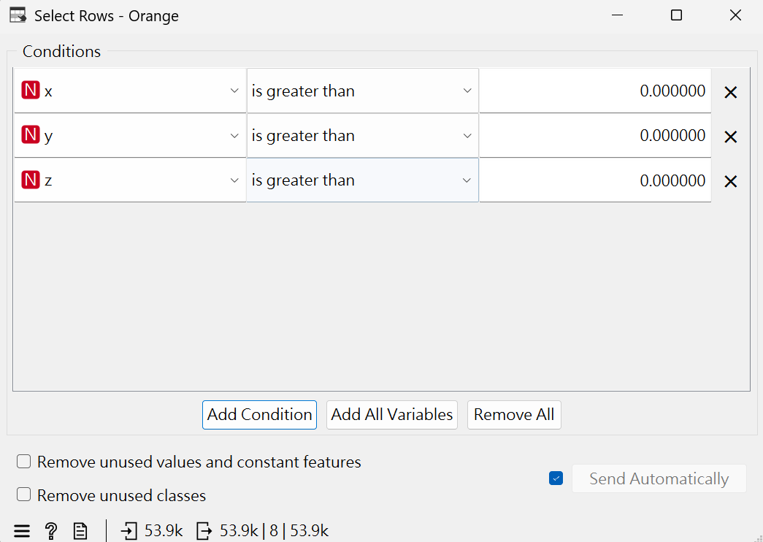
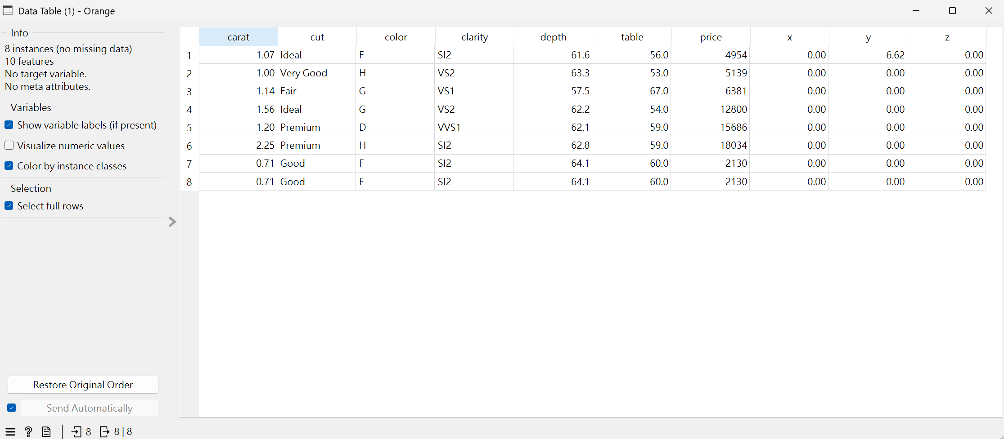
- 捨去前述的8筆資料，並將price設為target後，儲存為diamonds_R1.csv。(5%)
利用select column widget將price移動到target，並利用save data widget將篩選過後的檔案存成diamonds_R1.csv。
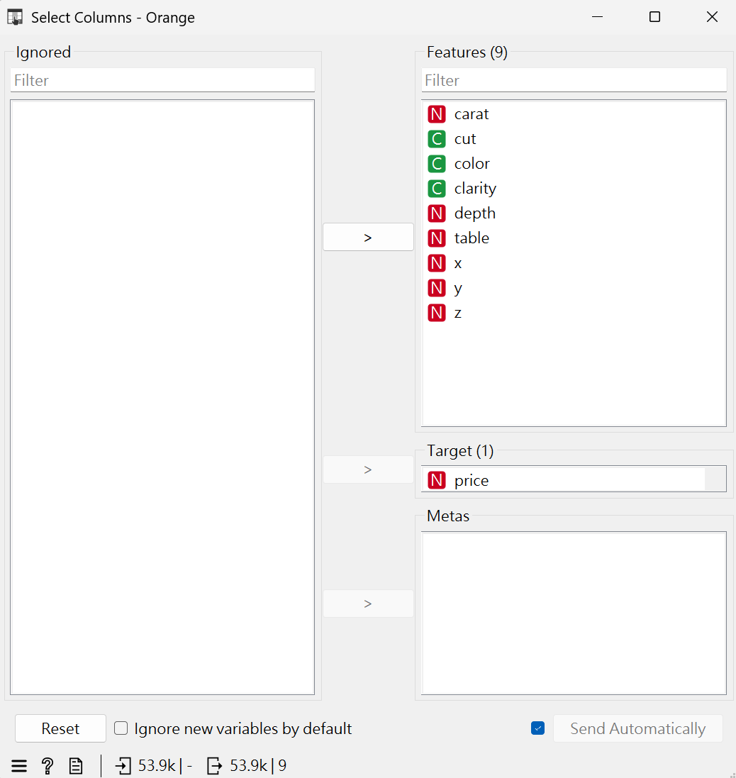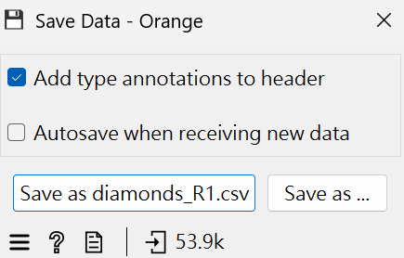

流程圖二
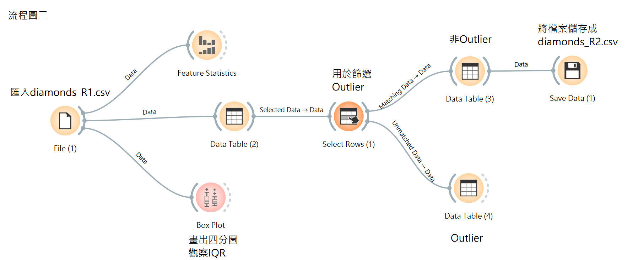
- 打開diamonds_R1.csv，用四分圖法找出outliers（只考慮數值型態的屬性，包含price），接著說明outliers數量是否為6402筆？
利用box plot widget去計算1.5*IQR，進而計算Outlier所在區間。
先求1.5*IQR
Price | 1.5*IQR = 1.5* (5324-949.5) = 6561.75 | Outlier > 11885.75 or Outlier < -5612.25
Carat | - (1.04-0.4) = 0.96 | Outlier > 2 or Outlier < -0.56
Depth | 1.5 * (62.5-61) = 2.25 | Outlier > 64.75 or Outlier < 58.75
Table | 1.5 * (59-56) = 4.5 | Outlier > 63.5 or Outlier < 51.5
x | 1.5 * (6.54-4.71) = 2.745 | Outlier > 9.285 or Outlier < 1.965
y | 1.5* (6.54-4.72) = 2.73 | Outlier > 9.27 or Outlier < 1.99
z | 1.5 * (4.04-2.91) = 1.695 | Outlier > 5.735 or Outlier < 1.215
計算出IQR後利用Select rows widget把outlier篩選掉，並將unmatched data 存在data table，觀察data table左上可以發現有6402筆資料。
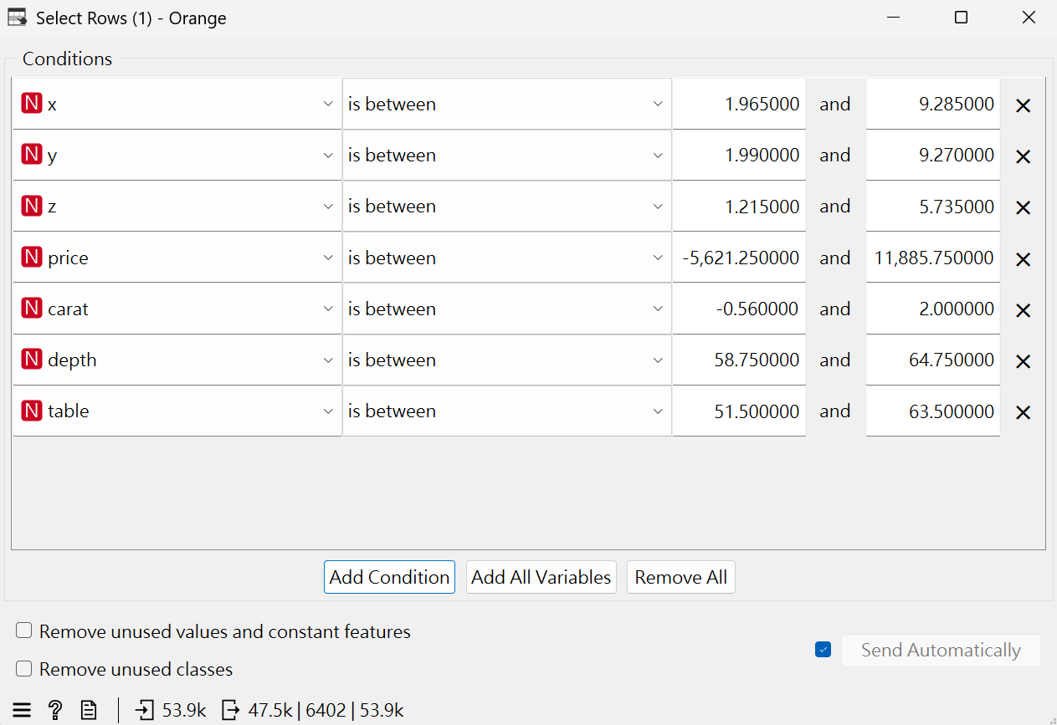
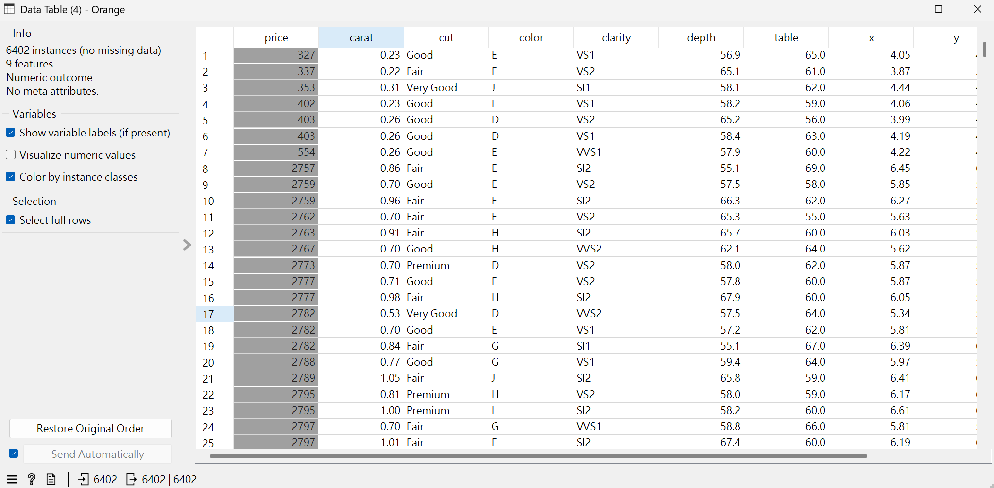
- 捨去outliers後，將資料存為diamonds_R2.csv（確定有47530筆資料）
將matching data存入data table中，觀察data table可以發現左上顯示有47530筆資料，並將這些資料用save data widget存成diamonds_R2.csv。
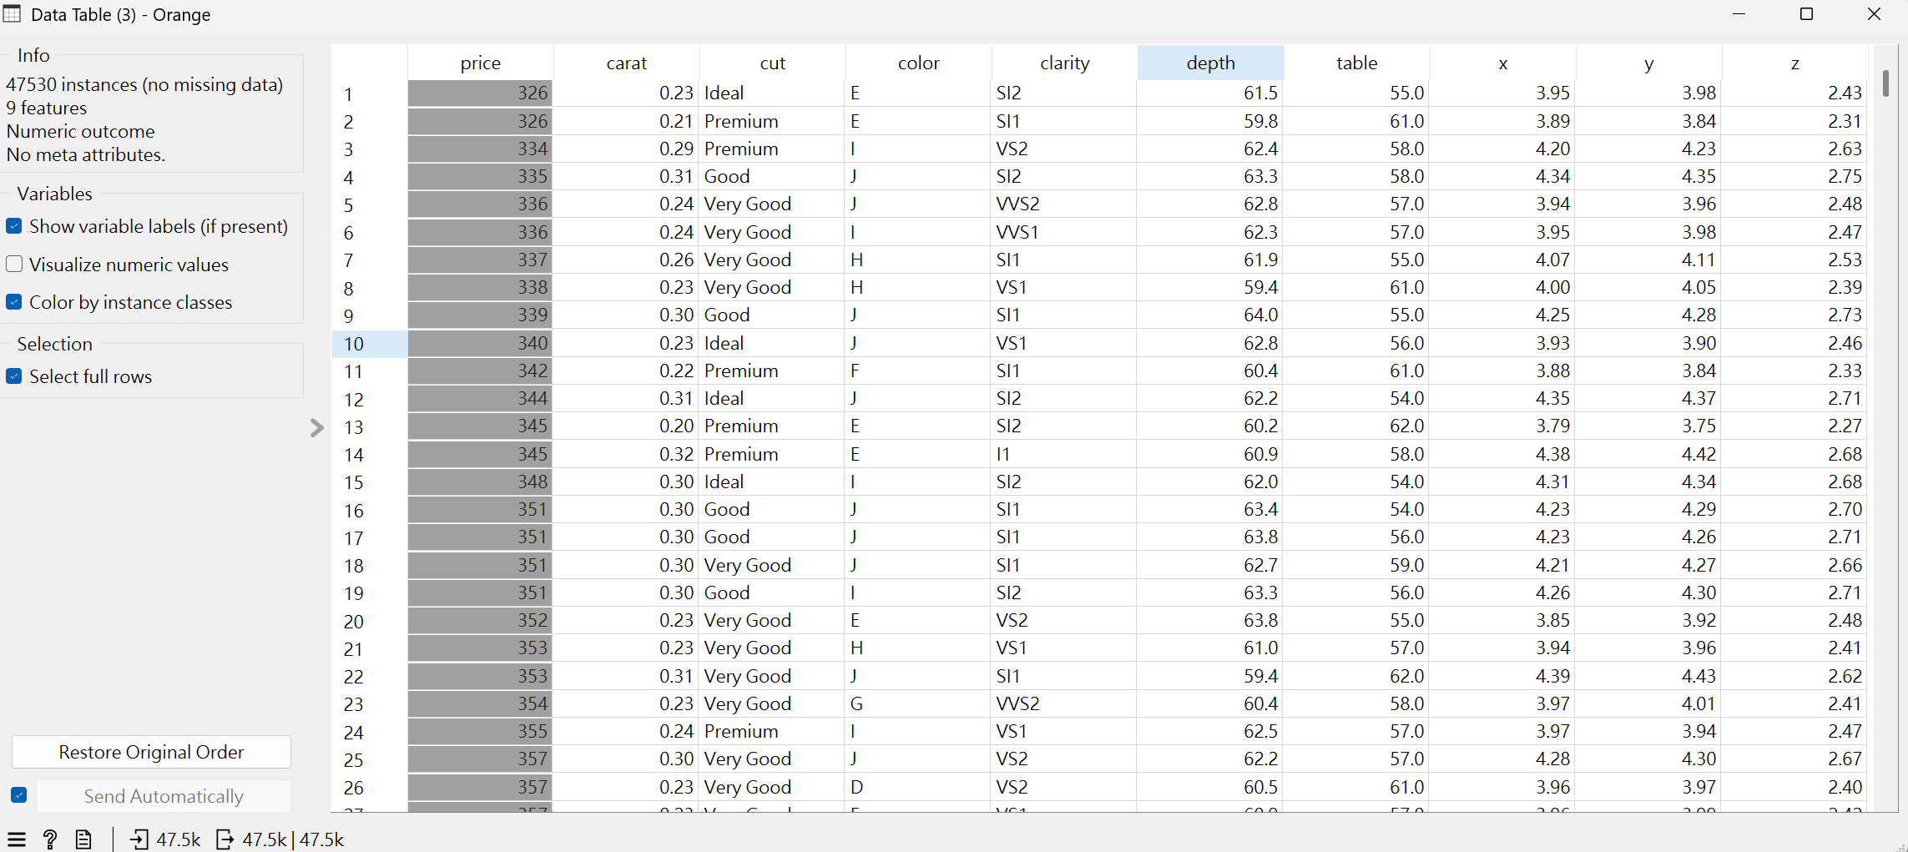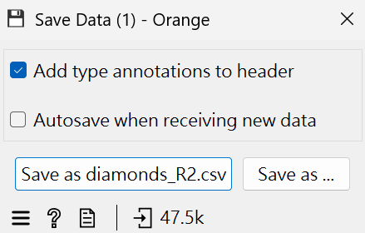
流程圖三
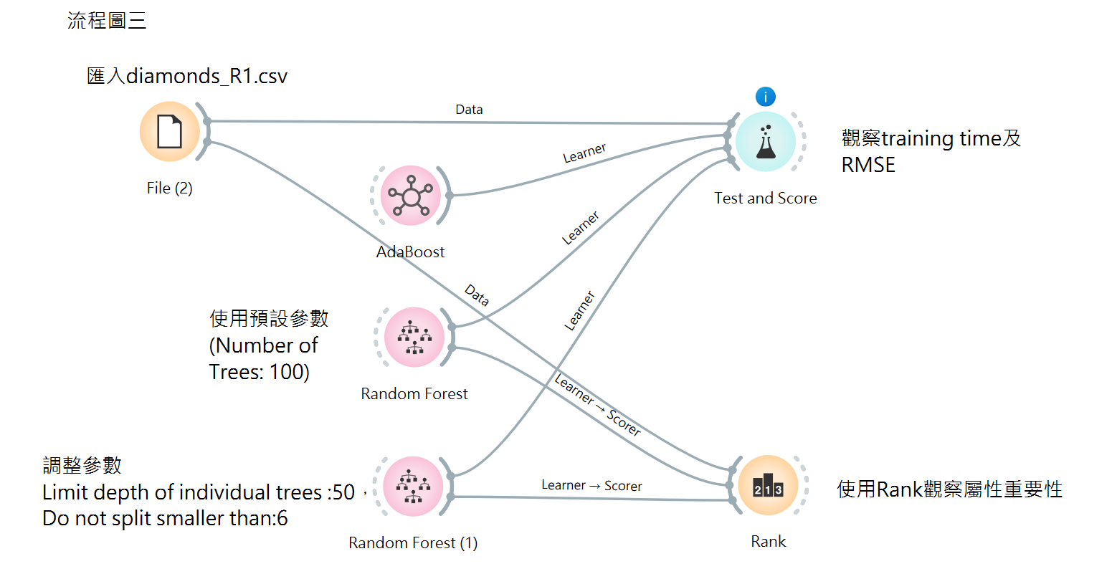
- 打開diamonds_R1.csv，利用test and score（Cross Validation, Number of fold: 5,Stratified）比較預設Random Forest（Number of trees: 100）與預設AdaBoost的RMSE與Training Time。
使用Random Forest（Number of trees: 100）與預設Adaboost觀察可以發現
Random Forest: Training time = 30.613, RMSE=547.979
Adaboost: Training time = 187.700, RMSE=604.462
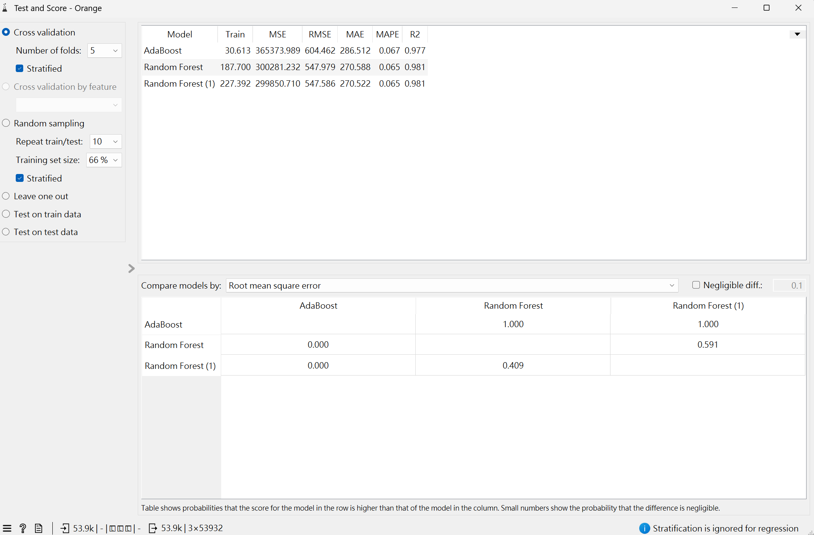
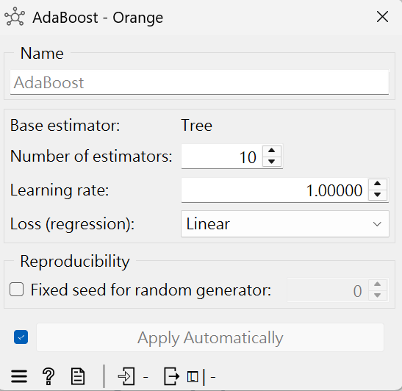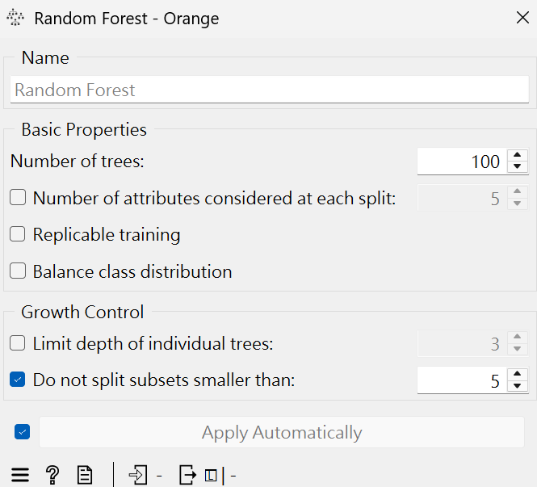
- 承上題，若Random Forest當中Number of tree: 100必須維持不變，請另找出一組參數可以使得RMSE和Training Time超越預設Random Forest。
我將Limit depth of individual trees 設定成50，Do not split smaller than設定成6，如此可以發現training time是227.392，比原先的187.700大。
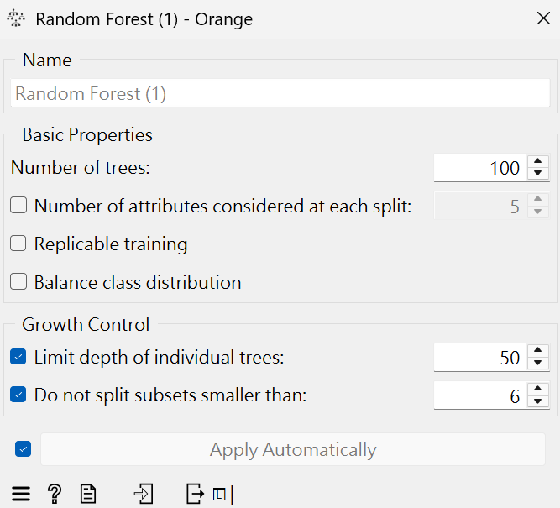
- 使用Random Forest搭配Rank，依序排列出屬性的重要性。
這裡使用Rank widget，觀察後可以發現重要性從最高到最低依序是carat, y, clarity, color, z, x, depth, table, cut。
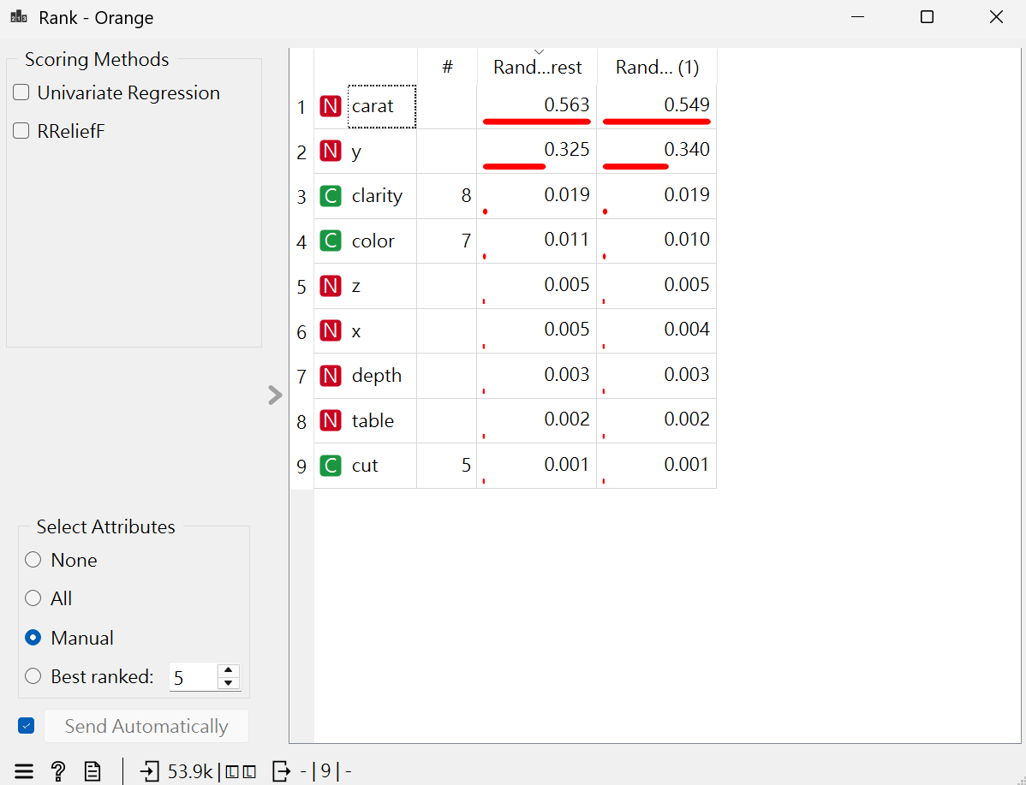
流程圖四
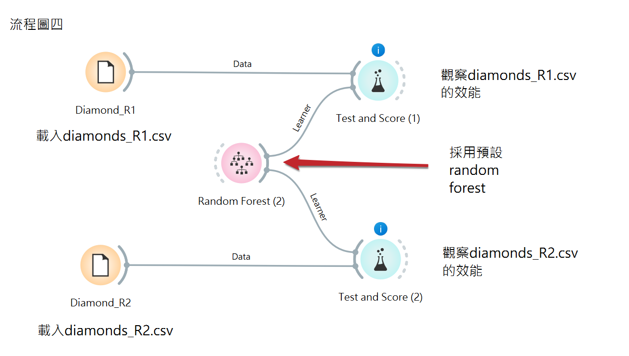
- 使用預設的 Random Forest，比較 diamonds_R1.csv 與 diamonds_R2.csv 的效能。
觀察test and score widget可以發現dimonds_R2.csv檔案在所有指標事都表現得比diamonds_R1.csv好。
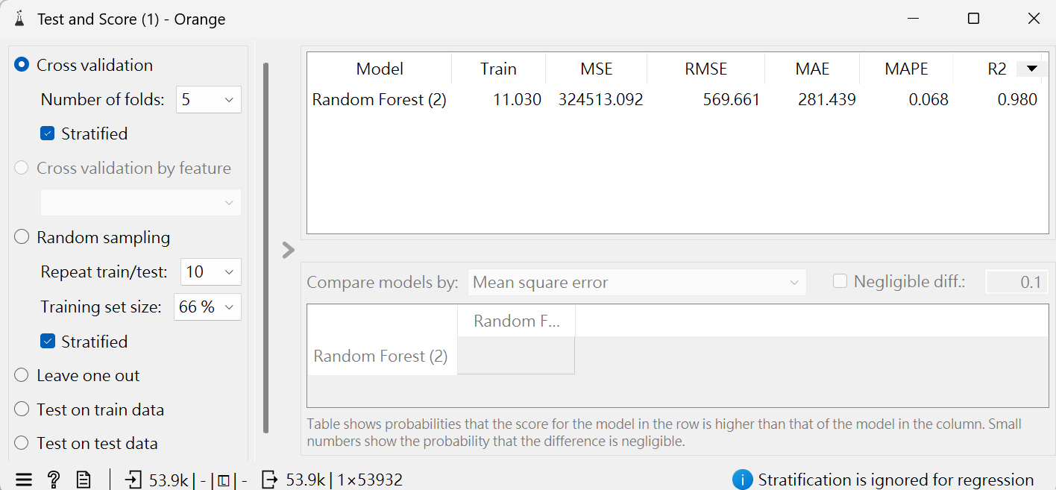
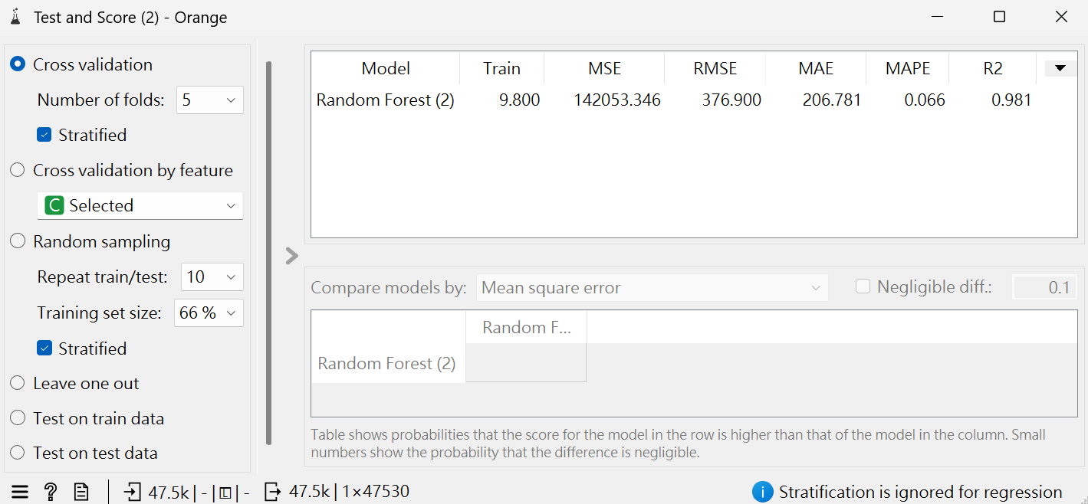

流程圖五
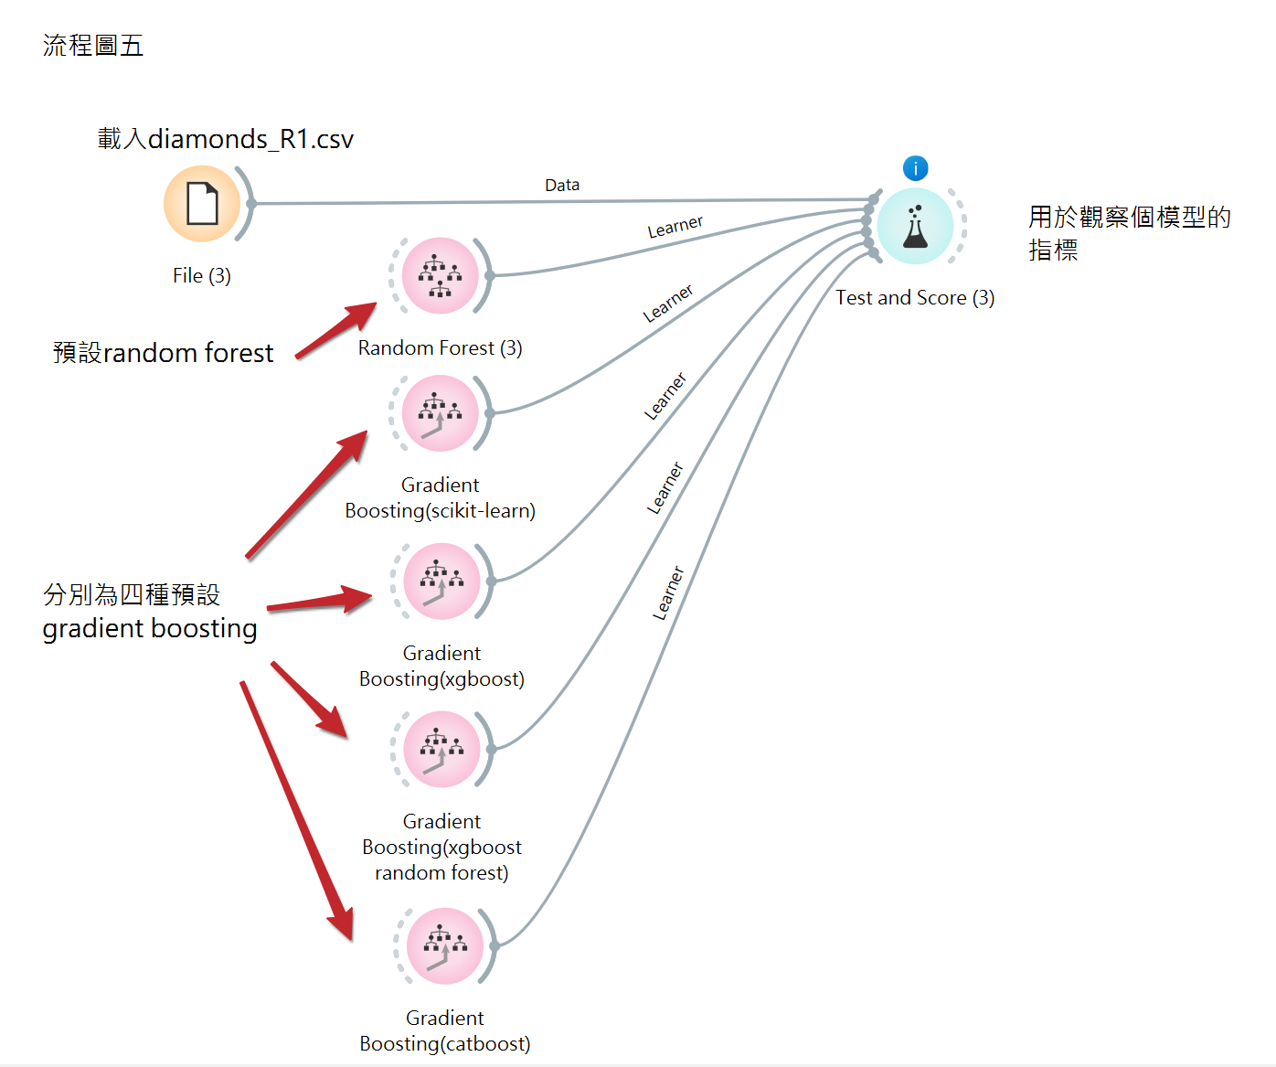
- 打開 diamonds_R1.csv 以各項指標比較預設的 Random Forest 與四種預設的Gradient Boosting。
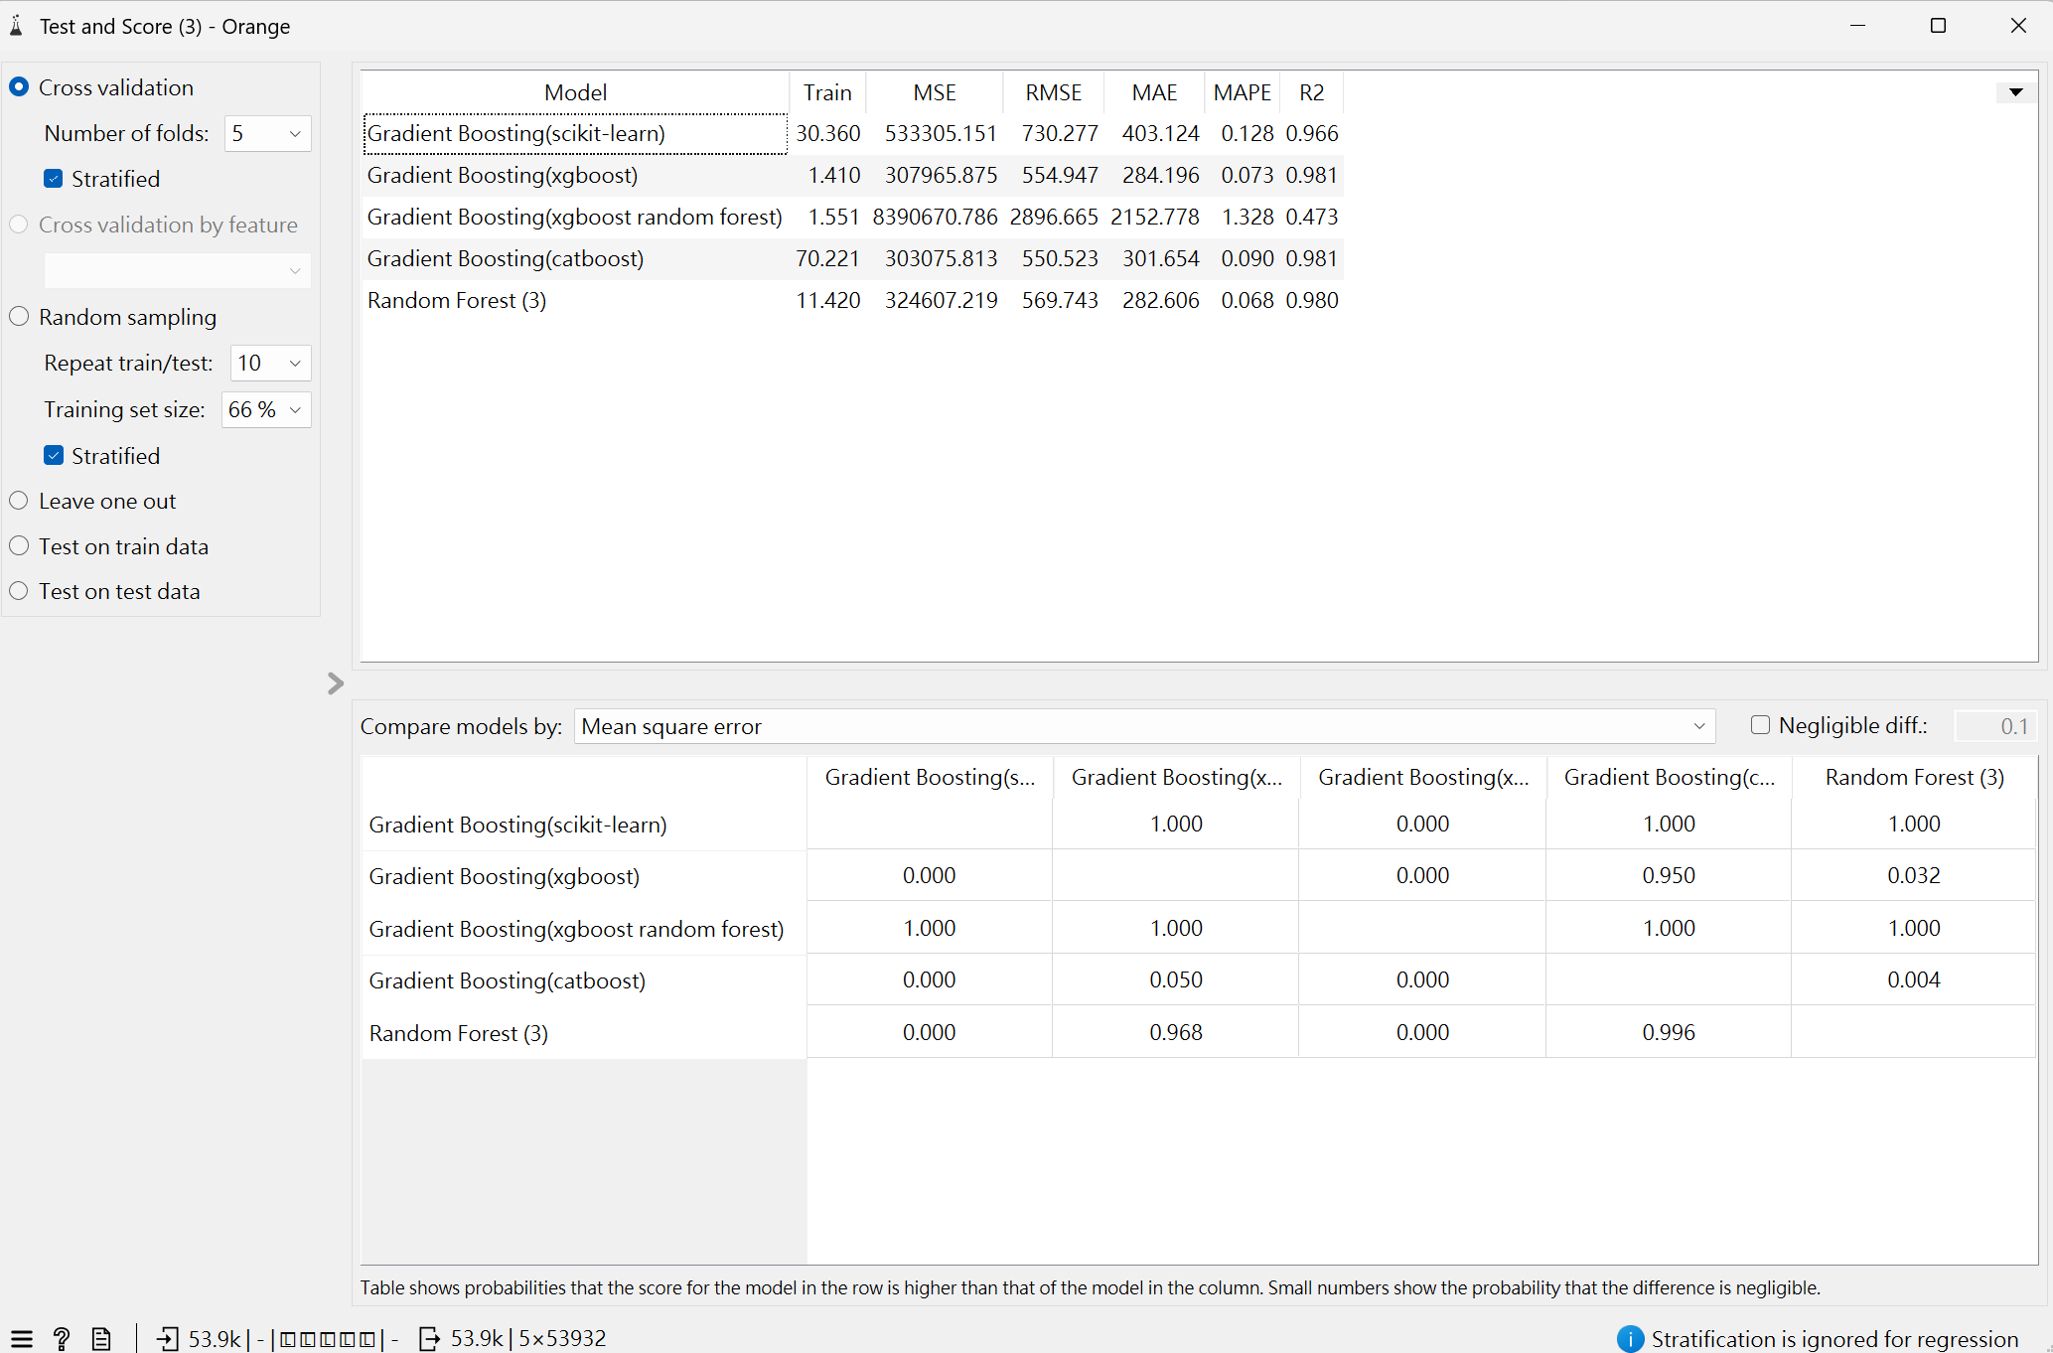
觀察test and score可以發現，xgboost表現為四個預設gradient boosting中最好，catboost 第二好然而缺點是訓練時間較長，接著是scikit-learn，而xgboost random forest在所有的指標都表現非常差，並且差異和其他幾個方法有巨大差距。預設random forest則是在這組數據上誤差最低（MAPE最低），且R²也非常接近xgboost和catboost，我認為是最穩定的選擇。

